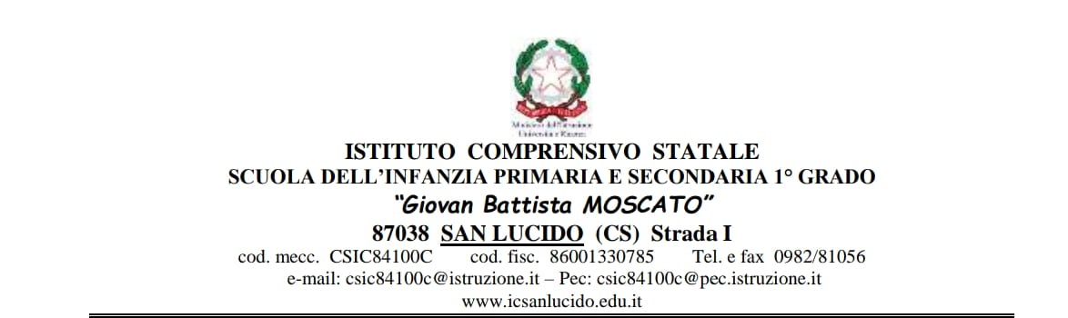

**MODELLO RELAZIONE FINALE PROGETTI P.T.O.F.**

|  |  |  |  |
| --- | --- | --- | --- |
| **Plesso** |  | **Anno scolastico** |  |

|  |
| --- |
| **TITOLO PROGETTO:** |

|  |
| --- |
| **DOCENTE REFERENTE:** |

|  |  |  |  |  |
| --- | --- | --- | --- | --- |
| **N. alunni coinvolti** |  |  | **Classi coinvolte** |  |

|  |
| --- |
| **Descrizione sintetica dell'attività svolta** (modalità, tempi, eventuali modifiche rispetto alla scheda progetto iniziale, ecc.) |
|  |
|
|
|

|  |  |  |
| --- | --- | --- |
| **Gli obiettivi previsti sono stati raggiunti** | **Gradimento/Interesse da parte degli allievi** | **Comportamento della Classe** |
| * in modo approfondito * in modo completo * in modo sufficiente * in modo parziale | * Alto * Medio * Basso * Indifferente | * Partecipe * Corretto * Disciplinato * Suffic. corretto * Insofferente * …………………. |

**Documentazione (**Realizzazione di prodotti finali)

◻ Mostra

❑ Saggio

❑ Manufatti

❑ Materiale grafico

❑ Documenti fotografici

❐ Cartelloni

◻ Materiale multimediale

❐ Altro (specificare)................................

**Valutazione finale**

|  |  |
| --- | --- |
| **Punti di forza** da riproporre (es. organizzazione, coordinamento, ….) | |
| **Punti di criticità** da migliorare: (es. organizzazione, coordinamento, …….) | |
| **L’attività è da riproporre?** | ◻ Sì, non sono necessarie modifiche |
| ◻ Sì, con modifiche |
| ◻ No |